Sistem de monitorizare a calității aerului la exterior

Student: Duțulescu Darius Mihail

Grupa: 333AA

Cuprins

1. Introducere 3

2. Componente utilizate 3

3. ESP-WROOM-32-PINOUT 4

4. DHT22 4

5. SGP30 5

6. PM 2.5 PMS5003 6

7. Ecran LCD I2C 7

8. Rezultate: 8

9. Concluzii 10

10. Bibliography 11

# Introducere

În zilele noastre, cei mai mulți dintre noi ne confruntăm cu problema calității aerului impur din cauza creșterii poluanților și impurităților amestecate cu aerul. Poluanții precum CO2, CO, CH4 emis de vehicule și SO2, SO4 și alte gaze emise din industrii se adaugă la cantitatea de impurități din aer. Ca urmare a acestui fapt, în rândul maselor comune cresc, de asemenea, diverse probleme legate de sănătate și respiratorii.

Pentru a ține o evidență a calității aerului din jurul tău, acesta este un mini sistem de monitorizare a calității aerului bazat pe IoT, care va monitoriza calitatea aerului pe un server web folosind internetul. In plus, afișează calitatea aerului si pe ecranul LCD, precum și pe pagina web, astfel încât să îl puteți monitoriza cu ușurință.

# Componente utilizate

În cadrul acestui proiect am folosit următoarele componente:

1. ESP-WROOM-32-PINOUT: Modulul ESP-WROOM-32-PINOUT este un microcontroler cu conectivitate Wi-Fi și Bluetooth, folosit pentru a controla și comunica cu celelalte componente.
2. DHT22: Senzorul DHT22 este utilizat pentru măsurarea temperaturii și umidității ambientale.
3. SGP30: SGP30 este un senzor de calitate a aerului, care măsoară concentrația de compuși organici volatili (COV) și compuși ai hidrogenului (H2) în aer.
4. LCD Display I2C: Ecranul LCD cu interfață I2C este folosit pentru a afișa informații relevante, precum valorile măsurate de senzori sau alte mesaje.
5. PM 2.5 PMS5003: Acest senzor este utilizat pentru a măsura concentrația de particule fine (PM2.5) în aer, furnizând informații despre calitatea aerului.

# ESP-WROOM-32-PINOUT

Plăcile bazate pe ESP32 vin într-o varietate de forme și dimensiuni, iar pinout-ul fiecărei plăci este diferit de celălalt. De asemenea, nu toți pinii SoC-ului ESP32 Microcontroller vor fi disponibili pe o placă de dezvoltare, deoarece unii pini ar putea fi legați permanent de o funcție dedicată.

Un astfel de caz este memoria flash. Știm că toate plăcile ESP32 vin cu 4 MB de memorie Flash pentru a stoca programele. Deci, unii dintre pinii GPIO (6 pentru a fi mai precis) sunt conectați la SPI Flash IC și acești pini nu pot fi utilizați ca pini GPIO obișnuiți.

Prin urmare, este important să înțelegeți pinout-ul plăcilor ESP32 populare, astfel încât să știți ce pini sunt disponibili pentru utilizare în proiecte. [1]

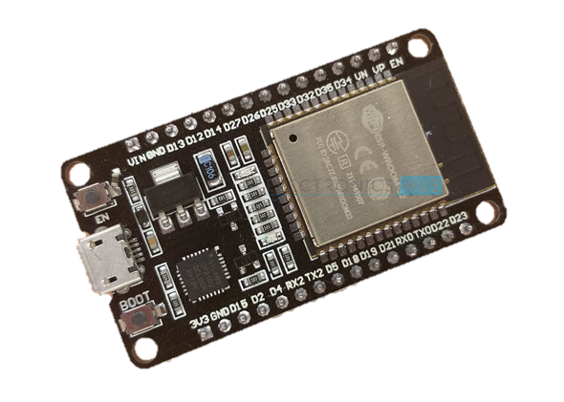

Figure 1

# DHT22

Ieșirea senzorului DHT22 este un semnal digital calibrat. Utilizează tehnica exclusivă de colectare digitală a semnalului și tehnologia de detectare a umidității, asigurându-i fiabilitate și stabilitatea. Elementele sale de detectare sunt conectate cu un singur cip de 8 biți calculator.

Fiecare senzor al acestui model este compensat cu temperatură și bine calibrat, în camera de coeficientul de calibrare fiind salvat în tipul de program în memoria OTP, când senzorul detectează, acesta va cita coeficientul din memorie.

Dimensiunile mici și consumul redus și distanța mare de transmisie (20 m) permit DHT22 să fie potrivit în toate tipurile de ocazii grele de aplicare.

Ambalat pe un singur rând cu trei pini, ceea ce face conexiunea foarte convenabilă. [2]



Figure 2

# SGP30

SGP30 este un senzor de gaz digital multi-pixel conceput pentru o integrare ușoară în gama de purificatoare de aer aplicații IoT. Ca primul senzor de gaz de oxid de metal prezentând mai multe elemente de detectare pe un singur cip, SGP30 oferă informații mai detaliate despre calitatea aerului.

SGP30 utilizează un algoritm dinamic de compensare a liniei de bază și parametrii de calibrare pe cip pentru a oferi două semnale complementare de calitate a aerului. Pe baza semnalelor senzorului, un semnal VOC total (TVOC) și un semnal echivalent CO2 (CO2eq) sunt calculate. Senzorul răspunde cu 2 octeți de date (în primul rând MSB) și 1 octet CRC pentru fiecare dintre două semnale preprocesate de calitate a aerului în ordinea CO2eq (ppm) și TVOC (ppb).

SGP30 oferă, de asemenea, posibilitatea de a citi și scrie valorile de bază ale algoritmului de corecție a liniei de bază. Această caracteristică este utilizat pentru a salva linia de bază la intervale regulate pe o memorie externă non-volatilă și pentru a o restabili după o nouă pornire sau soft. [3]



Figure 3

# PM 2.5 PMS5003

PMS5003 este un fel de senzor de concentrație de particule digital și universal, care poate fi folosit pentru a obține numărul de particule în suspensie în aer, adică concentrația de particule și poate scoate rezultatul măsurării sub formă de interfață digitală. Acest senzor poate fi introdus în instrumente variabile legate de concentrația particulelor suspendate în aer sau în alt mediu, furnizând date corecte de concentrare în timp. [4]

Circuitul tipic si senzor:

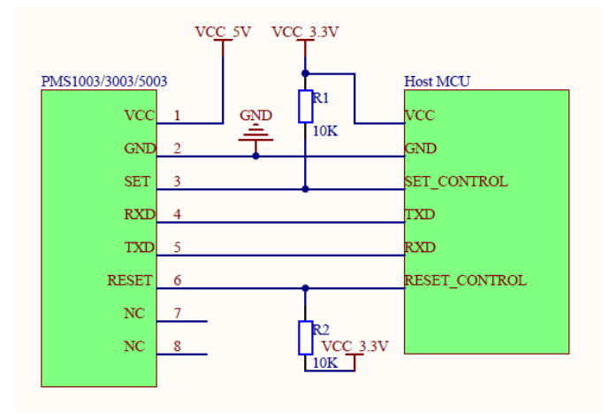

Figure 4

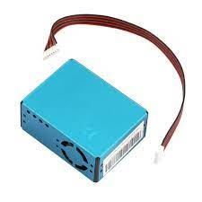

Figure 5

# Ecran LCD I2C

Acesta este un modul de afișare LCD cu interfață I2C 16x2, un modul LCD de înaltă calitate cu 2 linii și 16 caractere cu integrat reglarea controlului contrastului, iluminarea de fundal și interfața de comunicare I2C. Adevăratele avantaje semnificative ale acestui modul serial LCD I2C vor simplificați conexiunea la circuit, salvați câțiva pini I/O pe placa Arduino, simplificați dezvoltarea firmware-ului cu larg biblioteca Arduino disponibilă. [5]

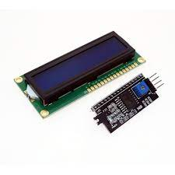

Figure 6

# Rezultate:

Rezultatele obținute în cadrul măsurătorilor calității aerului cu ajutorul senzorului reprezintă o informație valoroasă pentru înțelegerea și monitorizarea nivelului de poluare ambientală. Aceste rezultate furnizează date în timp real referitoare la concentrația poluanților aerieni, permițând identificarea zonelor și perioadelor cu calitatea aerului mai slabă.

Măsurătorile realizate de senzorul nostru au avut ca rezultat colectarea datelor privind concentrația de particule fine (PM2.5 și PM10), TVOC, dioxid de carbon (CO2), temperature si umiditate. Aceste informații sunt esențiale pentru a evalua impactul poluării asupra sănătății umane și mediului înconjurător.

Interpretarea datelor colectate ne permite să evidențiem fluctuațiile în calitatea aerului înregistrate în diferite perioade de timp și locații geografice. Astfel, putem identifica tendințe și modele specifice, precum și evenimente sau activități care pot contribui la creșterea poluării aerului. Aceste informații pot fi utilizate pentru luarea de măsuri de prevenție și reducere a poluării, în vederea protejării sănătății și conservării mediului. Astfel, am folosit platforma Thingspeak pentru o urmarire mai rapidă a datelor transmise de senzori, iar in imaginile urmatoare se pot observa rezultatele:

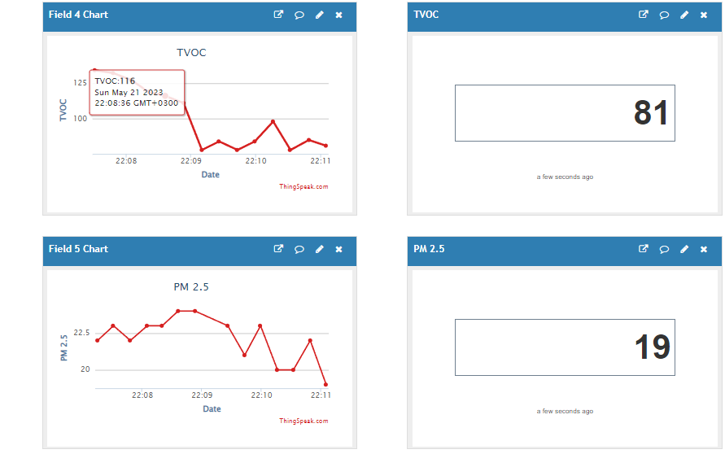

Figure 7

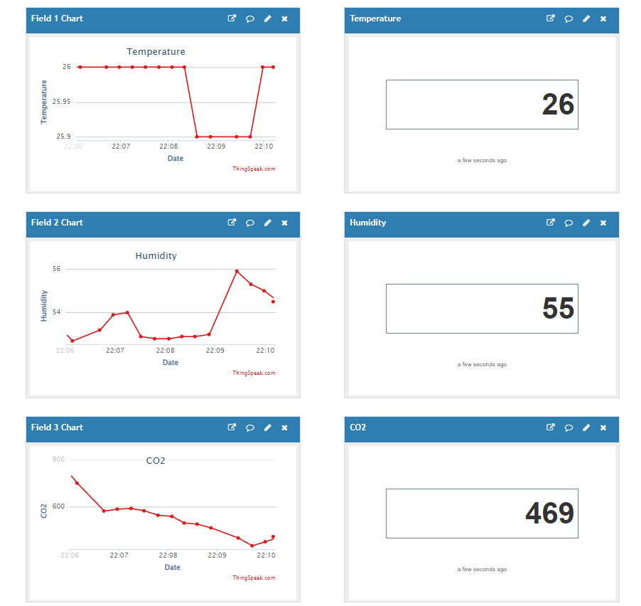

Figure 8

Compararea rezultatelor obținute cu standardele și recomandările pentru calitatea aerului ne permite să evaluăm nivelul de conformitate și să identificăm eventualele probleme sau riscuri asociate cu poluarea aerului. Astfel, putem lua măsuri corective și de intervenție în vederea protejării sănătății populației și asigurării unui mediu mai curat și mai sigur. Prin urmare, am colectat date de pe un site de monitorizare a calitatii aerului la exterior pentru a compara rezultatele si am obtinut urmatoarele înregistrări:

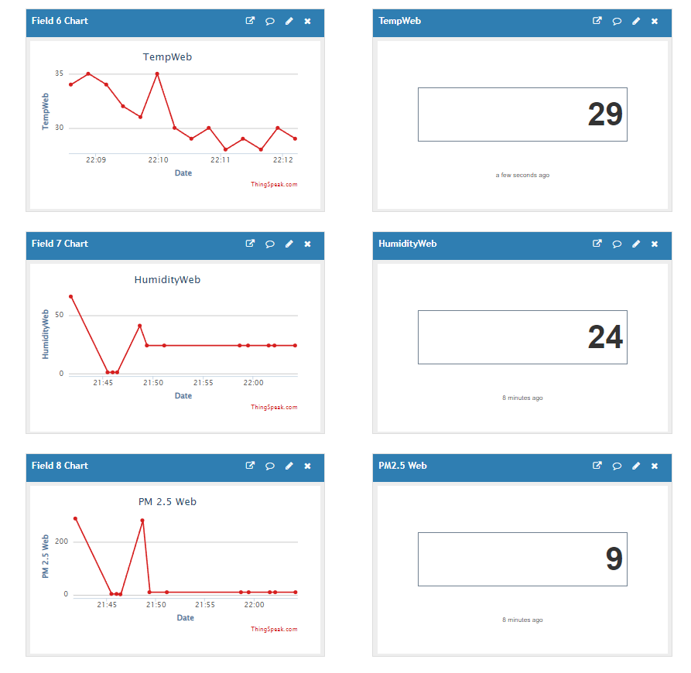

Figure 9

Prin intermediul pozelor prezentate în documentație, putem oferi o reprezentare vizuală a rezultatelor obținute. Graficele, diagramele și imaginile relevante ne ajută să evidențiem și să ilustrăm clar fluctuațiile, tendințele și variațiile în concentrația poluanților aerieni în timp și spațiu.

Prin compararea rezultatelor obiținute, se pot observa valori apropiate ale senzorilor conectați de mine si valorile transmise live de site-ul pentru masurarea calității aerului la exterior.

# Concluzii

Sistemul de monitorizare a calității aerului propus a urmărit cu succes calitatea aerului exterior în timp real prin detectarea gazelor care cauzează poluarea aerului. În plus, utilizatorii pot obține calitatea aerului în timp real cu informații specifice. Testele și validările au arătat că dispozitivul răspunde la poluanții din aer. Capacitatea de a ține o evidență a datelor din trecut este foarte utilă de către autoritățile relevante pentru planificare și acțiunile necesare. Dispozitivul propus poate fi îmbunătățit în continuare prin adăugarea mai multor senzori și a unui sistem solar pentru a alimenta dispozitivul. Sistemul dezvoltat de monitorizare a calității aerului poate fi considerat ca o piatră de temelie către un oraș inteligent. [6]

# Bibliography

|  |  |
| --- | --- |
| [1] | R. Teja, „ESP32 Pinout | ESP-WROOM-32 Pinout,” Electronicshub, 2021. [Interactiv]. Available: https://www.electronicshub.org/esp32-pinout/#I2C. [Accesat 2023]. |
| [2] | A. E. Co., „Digital-output relative humidity & temperature sensor/module DHT22,” Aosong Electronics Co., 2019. |
| [3] | S. T. S. Company, „Datasheet SGP30 Sensirion Gas Platform,” Mouser Electronics, 2017. |
| [4] | PLANTOWER, „Digital universal particle concentration sensor,” PLANTOWER, 2016. |
| [5] | H. Technology, „I2C Serial Interface 1602 LCD Module,” Handsontec, 2018. |
| [6] | Dejan, „DIY Air Quality Monitor – PM2.5, CO2, VOC, Ozone, Temp & Hum Arduino Meter,” HowToMechatronics, 2022. [Interactiv]. Available: https://howtomechatronics.com/projects/diy-air-quality-monitor-pm2-5-co2-voc-ozone-temp-hum-arduino-meter/. [Accesat 2023]. |

**Tabel imagini**

Figure 1 4

Figure 2 5

Figure 3 6

Figure 4 6

Figure 5 7

Figure 6 7

Figure 7 8

Figure 8 9

Figure 9 10